Toelichting Opdracht Duurzame Innovatie

Om een goed oordeel te kunnen geven of je inzicht hebt in duurzaamheid binnen een bedrijf en van jezelf lever je een verslag in met daarin onderstaande opdrachten.

Je hoeft deze opdracht niet alleen uit te voeren, dat doe je samen met groepsgenoten.
- Groepje van 2 of 3 studenten

Je verslag lever je als groep in en wordt als groep beoordeeld. Werk dus goed samen en zorg dat ieder ongeveer evenveel doet.

Een duurzame organisatie of bedrijf
o Je gaat met je groepje opzoek naar een bedrijf dat een duurzame innovatie zou kunnen gebruiken.
o Bedenk wat voor een innovatie het bedrijf zou kunnen gebruiken.

Hoofdstuk 1 Beschrijving van het bedrijf/organisatie
In het eerste hoofdstuk van het rapport beschrijf je het bedrijf.
o Wat is de visie en missie van het bedrijf?
o Wat doet het bedrijf precies?
o Wat doet het bedrijf aan duurzaamheid?
o Hoe duurzaam is het bedrijf zelf? (behandelen we in de lessen)
o Welke innovatie kiezen jullie voor het bedrijf en waarom?

Hoofdstuk 2 Duurzaamheid
Maak verschillende aspecten van duurzaamheid binnen het bedrijf inzichtelijk
o Is het bedrijf gecertificeerd? Zo ja, bij welke en wat is de beoordeling?
o Met welke partijen werkt het bedrijf samen op het gebied van duurzaamheid?
o Wat zijn de toekomstplannen van het bedrijf op het gebied van duurzaamheid?

Hoofdstuk 3 SWOT-analyse
Aan de hand van een SWOT-analyse stel je een confrontatiematrix op. De afkorting van SWOT is: 'Strength', 'Weakness', 'Opportunity' en 'Threat'. Een SWOT geeft een waardeoordeel aan zowel de conclusies die gesteld zijn aan de interne omgeving als de conclusies die gesteld zijn aan de externe omgeving.
Op basis van de analyse van de interne omgeving wordt de volgende onderverdeling gehanteerd:

• zwakke punten (Weakness)
• sterke punten (Strength)

Op basis van de analyse van de externe omgeving wordt de volgende onderverdeling gehanteerd:

• bedreigingen (Threat)
• kansen (Opportunity)

Om lange lijsten van kansen, bedreigingen, sterke punten en zwakke punten te voorkomen dienen de meeste doorslaggevende SWOT punten genoteerd te worden. Om het overzichtelijk te maken zet je de SWOT punten in een schema. Hierbij een voorbeeld van een ingevulde SWOT-schema:

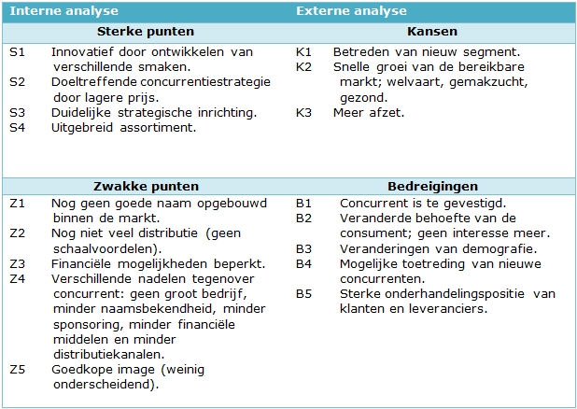

Hoofdstuk 4 Kosten-batenanalyse
Als een bedrijf duurzamer wil worden of in duurzaamheid wil investeren gaat dit gepaard met minder of meer kosten (jaarlijks) en investeringen (grote -eenmalige- uitgaven in bijvoorbeeld gebouw, productiemiddelen zoals machines etc.). Om het inzicht te krijgen wil een bedrijf weten het zij ervoor staat. Daarom ga je een kosten-batenanalyse uitvoeren op het door jou je gekozen bedrijf of organisatie.

Uitgangspunt van deze opdracht is dat je alle relevante kosten inzichtelijk maakt. Dit is van toepassing voor de huidige situatie (nu) en de toekomstige situatie. De kosten van de huidige situatie kunnen achterhaald worden op basis van gedane uitgaven (geld uitgeven). Voor de toekomstige situatie is de uitwerking van de kosten op basis van inschatting hieromtrent van het bedrijf (het bedrijf bepaald de uitgaven) (schatting nieuw verbruik, onderhoudskosten, investering etc.). Feitelijk komt alle benodigde informatie van het bedrijf.

Stappenplan kosten-batenanalyse
Werk alle stappen uit in Excel

Stap 1 Inzicht krijgen in de huidige kosten (de kosten op dit moment)
- Het verbruik in bepaalde eenheid (m3, kWh, liters)
- Kosten per bepaalde eenheid (prijs per m3, prijs per kWh, prijs per liters)
- De gedane investering/aanschaf in het verleden (bijv. cv-ketel, zonnepanelen, boiler)
- De levensduur van de investering/aanschaf (de aanname die het bedrijf heeft gedaan hoe lang iets mee gaat bijv. 5 jaar, 10 jaar, 20 jaar etc.)
- Met de investering (bedrag) en de levensduur kun je de jaarlijkse afschrijving bepalen (investeringsbedrag : levensduur = € ? per jaar).
- Vraag aan het bedrijf met welk rentepercentage zij rekent bij een investering/aanschaf (bijv. 5% of 10%).
- Met dit rentepercentage kun je de jaarlijkse rentekosten berekenen.
o Bepaal de gemiddelde investering: stel aanschaf €100,- bij een levensduur van 20 jaar. De gemiddelde investering is €50,-. Bij de start is de aanschaf €100,- en na 20 jaar €0,-. Dit geeft dus een gemiddelde van €50,-. De jaarlijkse rente kosten bedragen dan bij een percentage van 10%: 10% van €50,- is €5,- rentekosten per jaar.

- Bepaal alle overige kosten per jaar:
o Onderhoudskosten (kosten voor onderhoudscontracten)
o Reparatiekosten (kosten door storingen)
o Verzekeringen (kosten afgesloten verzekering)
o Beveiligingskosten (kosten van beveiligingscontract)
o Huisvestigingskosten (kosten van schoonmaak en huur)

Stap 2 Wat is de beoogde maatregel van het bedrijf / wat wil het bedrijf invoeren?
- Welke effecten streeft het bedrijf na met deze beoogde maatregel (wat willen ze bereiken).

Stap 3 Zet stap 1 voor de nieuwe beoogde situatie op papier voor de jaarlijkse kosten
- Alle benodigde informatie zal het bedrijf je moeten geven over de nieuwe situatie.
- De informatie bestaat uit de aannames en inschattingen van het bedrijf.
- Inventariseer met het bedrijf of zij rekening houden met subsidiemogelijkheden (overheid, energieleveranciers etc.).
o Een eventuele subsidie waarvoor het bedrijf in aanmerking komt verlaagt het aanschafbedrag.

Stap 4 Werk stap 1 en stap 3 uit in Excel, in een overzicht
- Het verschil tussen het totaal van stap 1 en het totaal van stap 3 geeft aan wat de baten (besparing) is van de beoogde maatregel.
- Zie het voorbeeld op de volgende pagina voor wat betreft het overzicht.

 | Kosten per jaar
Kosten | Oude situatie (stap 1) | Nieuwe situatie (stap 3)
Verbruik kosten
Afschrijving
Rente
Overige kosten
Onderhoudskosten
Etc.
Totaal bedrag | €….,- | €….,-
Verschil (besparing/baten) | €….,-

Hoofdstuk 5 Advies voor de innovatie
Na een analyse van alle bovenstaande onderdelen en een conclusie schrijf je een advies uit van maximaal 1 A4. Dit advies geeft antwoord op de onderzoeksvraag en is bestemd voor het bedrijf. Houdt er rekening mee dat je advies wordt geschreven op het gebied van feiten.

De presentatie
- Op de aangegeven datum geef jij samen met je groepjes een presentatie van minimaal 10 minuten, maximaal 15 minuten.
- Daarin presenteer je:
o Het bedrijf
o De bedachten innovatie
o De resultaten van de analyses (SWOT en kosten-baten)
o Het advies voor de innovatie
o Houdt ruimte voor vragen
- Iedereen moet aan het woord komen.
- Je wordt individueel beoordeeld voor de presentatie.

Richtlijnen verslaglegging
- Inhoudsopgave
- Inleiding (1/2 A4’tje over wat er in het portfolio te lezen is en wie jullie zijn)
- Hoofdstuknummers en kopjes
- Paginanummering
- Afbeeldingen nummeren en beschrijving eronder (in de tekst moet er verwezen worden naar de afbeeldingen of figuren)
- Elk hoofdstuk begint op een nieuwe pagina
- Bronvermelding volgens de APK-richtlijnen
- Weergave resultaten, discussie, conclusie en advies

